Método Backup oficial. https://wiki.fogproject.org/wiki/index.php/Backing_up_FOG
Vamos a crearlo en el propio VM:
Ruta del script:
/root/fogproject/utils/FOGBackup/FOGBackup.sh
./root/fogproject/utils/FOGBackup/FOGBackup.sh -b [directory]
Ejemplo:
./FOGBackup.sh -b /FOGBACKUP
Debe tener permisos:
sudo chmod -R 775 /path/to/your/backup/dir
sudo chown -R fogproject:root /path/to/your/backup/dir
Solución a problema de Fallo de Backup de la Base de Datos:
https://gemini.google.com/app/52b465e395cacc41
¡Claro! Lo que ha pasado es un choque entre cómo el script de FOG intenta hacer las cosas y las medidas de seguridad actuales de tu servidor web.
Aquí tienes el desglose de la situación:

1. El Problema Original: ¿Por qué fallaba?
Aunque el script se llama FOGBackup.sh, la versión que tienes no usaba comandos de base de datos directamente. En su lugar, intentaba actuar como un "navegador web".
- El método wget: El script intentaba descargar el respaldo entrando a una URL de tu propio servidor: http://10.2.7.5/fog/management/export.php.
- El bloqueo (Error 401): Tu servidor Apache/PHP detectó que "alguien" (el script) intentaba descargar toda la base de datos sin haberse identificado (sin hacer login en la web de FOG). Por seguridad, el servidor respondió con un 401 Unauthorized.
- El síntoma: Como wget no pudo bajar nada, el archivo fog.sql no se creaba y el script se detenía con el error "Failed".

2. La Verificación: ¿Por qué funcionó tu prueba manual?
Cuando ejecutaste manualmente: mysqldump -u fogmaster -p'vB<HDOJEBWrNRKfA75LQ' fog > /tmp/test_dump.sql
Funcionó porque saltaste al intermediario. En lugar de pedirle el favor al servidor web (Apache), le hablaste directamente al motor de la base de datos (MariaDB/MySQL) usando las credenciales maestras. Esto confirmó que:
- El usuario y la contraseña eran correctos.
- La base de datos estaba sana.

3. El Cambio: ¿Qué hemos modificado?
Hemos "profesionalizado" el script de respaldo. En lugar de depender de que la web de FOG esté accesible o configurada para permitir descargas anónimas, hemos cambiado la lógica interna de la función backupDB():
Antes (Método Web) | Después (Método Directo)
Usaba wget para pedir el archivo por HTTP. | Usa mysqldump para extraer los datos directamente.
Fallaba por falta de sesión/login en la web. | Funciona siempre que las credenciales de .fogsettings sean válidas.
Sensible a cambios en Apache o certificados SSL. | Es independiente del servidor web.
Exportar a Hojas de cálculo
El cambio específico en el código:
Cambiamos la línea de wget por esta: mysqldump -u"$snmysqluser" -p"$snmysqlpass" "$mysqldbname" > $backupDir/mysql/fog.sql
- Las comillas (" "): Son vitales porque tu contraseña tiene un carácter <. Sin las comillas, Linux piensa que quieres "redirigir" un archivo en lugar de usarlo como parte de la contraseña.

Resumen del estado actual
Ahora tu script es mucho más robusto. Ya no importa si la web de FOG está caída o si tiene contraseñas de acceso; mientras el servicio de base de datos esté corriendo, tu respaldo se completará correctamente en /FOGBACKUP.

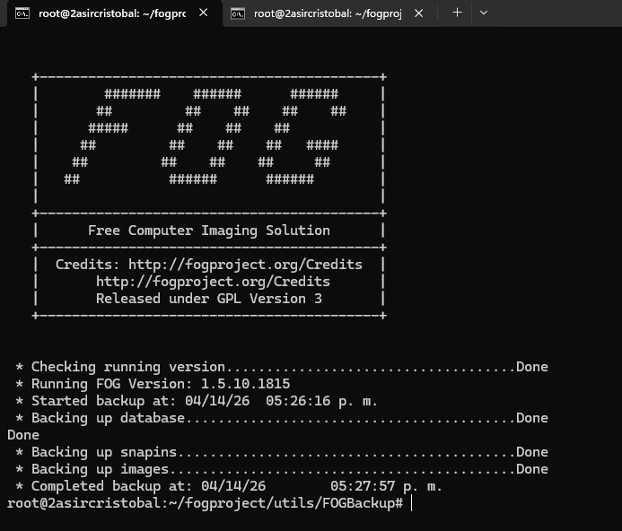

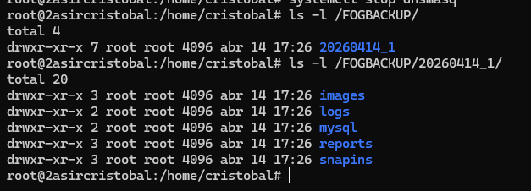

Para mover tus backups de FOG desde el servidor 10.2.7.5 hacia una ruta externa en el servidor 10.2.7.6, la forma más eficiente y profesional es montar la carpeta remota mediante NFS o Samba, o bien utilizar un túnel con RSYNC.
Aquí tienes los pasos para configurar esto de manera automatizada.

Opción A: Montar el destino mediante NFS (Recomendado)
Esta opción permite que el servidor de FOG (10.2.7.5) vea la carpeta /FOGBACKUP del otro servidor como si fuera un disco local.
1. En el Servidor de Destino (10.2.7.6)
Debes exportar la carpeta para que el servidor FOG tenga permiso:
- Instala el servidor NFS: sudo apt install nfs-kernel-server
- Crea la carpeta:
sudo mkdir -p /FOGBACKUP && sudo chown -R nobody:nogroup /FOGBACKUP
- Edita /etc/exports y añade:
/FOGBACKUP 10.2.7.5(rw,sync,no_root_squash,no_subtree_check)
Aplica los cambios: sudo exportfs -rv
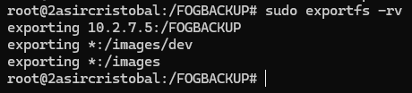
- Reinicia el servicio:
sudo exportfs -a && sudo systemctl restart nfs-kernel-server
2. En el Servidor FOG (10.2.7.5)
- Instala el cliente: sudo apt install nfs-common
- Crea un punto de montaje local: sudo mkdir -p /mnt/fog_remote_backup
- Monta la carpeta: sudo mount 10.2.7.6:/FOGBACKUP /mnt/fog_remote_backup
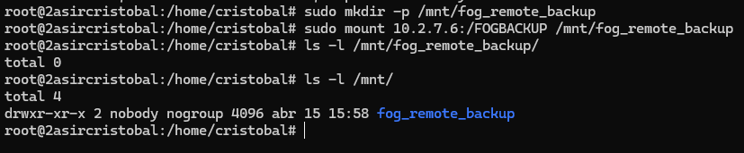
- Ejecuta el script de FOG apuntando a esa ruta:
./FOGBackup.sh -b /mnt/fog_remote_backup
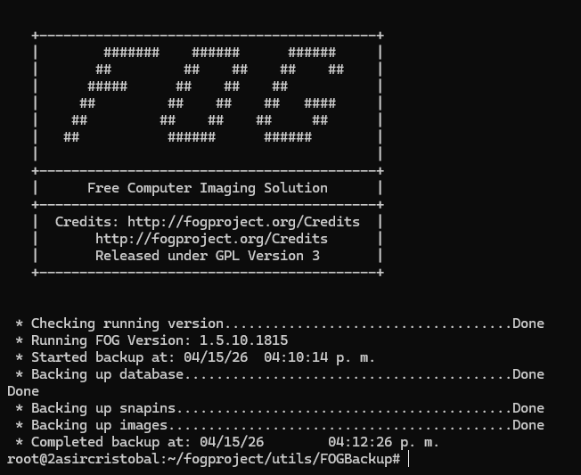

Ahora, en 10.2.7.6
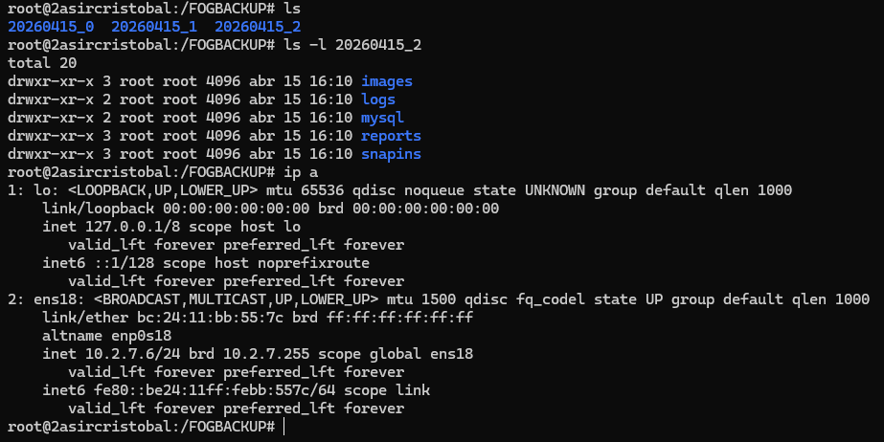

Opción B: Automatización con un Script Personalizado (RSYNC)
Si prefieres no montar unidades permanentes, puedes crear un script que haga el backup localmente y luego lo envíe por la red.
Crea un archivo llamado backup_externo.sh:
#!/bin/bash

# Variables
DESTINO_IP="10.2.7.6"
DESTINO_PATH="/FOGBACKUP/official_script"
FECHA=$(date +%Y-%m-%d)
BACKUP_LOCAL="/tmp/fog_temp_backup"

# 1. Crear carpeta temporal
mkdir -p $BACKUP_LOCAL

# 2. Ejecutar el backup de base de datos (según tu manual)
mysqldump --allow-keywords -x -v fog > $BACKUP_LOCAL/fog_db_$FECHA.sql

# 3. Copiar directorios clave (Web y OPT)
cp -a /var/www/html/fog $BACKUP_LOCAL/web_backup
cp -a /opt/fog $BACKUP_LOCAL/opt_backup

# 4. Enviar todo al servidor 10.2.7.6 mediante RSYNC
# Nota: Requiere haber configurado llaves SSH para que no pida contraseña
rsync -avz $BACKUP_LOCAL/ root@$DESTINO_IP:$DESTINO_PATH

# 5. Limpieza
rm -rf $BACKUP_LOCAL

chmod +x backup_externo.sh
./backup_externo.sh
Notas Importantes sobre el Directorio de Imágenes
Como menciona tu manual, el directorio /images suele ser extremadamente grande.
- No te recomiendo incluir /images en un script de backup diario si tienes muchos TB de datos, a menos que tengas una red de 10Gbps.
- Si decides respaldar imágenes, usa rsync en lugar de cp, ya que rsync solo transferirá los cambios (delta) en lugar de copiar todo desde cero cada vez: rsync -avz /images/ root@10.2.7.6:/FOGBACKUP/images/
¿Cómo automatizarlo?
Para que esto ocurra cada noche a las 2 AM, añade una tarea al crontab:
- Ejecuta: sudo crontab -e
- Añade al final: 00 02 * * * /ruta/a/tu/script/backup_externo.sh
Tip de seguridad: Para que el script funcione sin intervención humana, te recomiendo generar una llave SSH (ssh-keygen) y copiarla al servidor de destino (ssh-copy-id root@10.2.7.6).
Preparación de la "Llave Maestra" (SSH sin contraseña)
Para que el cron trabaje a las 2 AM sin que nadie escriba una contraseña, el servidor .5 debe estar "autorizado" en el .6.
- En el servidor 10.2.7.5, genera la llave (si no lo hiciste antes): ssh-keygen -t rsa -b 4096 (Presiona Enter a todo, no pongas passphrase).
- Envía la llave al servidor 10.2.7.6: ssh-copy-id root@10.2.7.6 (Escribe la contraseña de root del .6 una última vez).
- Prueba la conexión: ssh root@10.2.7.6 Si entras directo sin pedir clave, estamos listos.

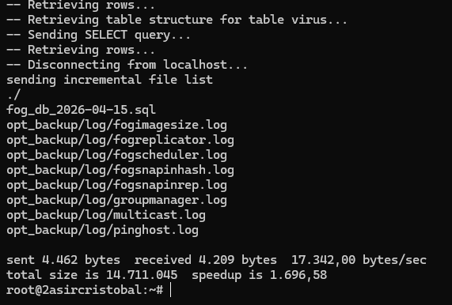
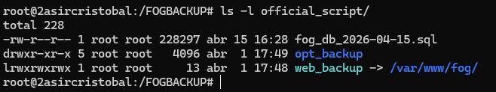

El Script de Sincronización de Imágenes
Crea un script específico para las imágenes, ya que así puedes controlar su log de errores por separado.
nano /root/sync_fog_images.sh
#!/bin/bash

# --- CONFIGURACIÓN ---
ORIGEN="/images/"
DESTINO="root@10.2.7.6:/FOGBACKUP/official_script/images/"
LOG="/var/log/fog_rsync_images.log"

echo "--- Inicio de sincronización: $(date) ---" >> $LOG

# Ejecutamos rsync:
# -a: modo archivo (respeta permisos y dueños)
# -v: detallado
# -z: comprime datos durante el transporte (ahorra red)
# --delete: BORRA en el destino lo que ya no existe en el origen (mantiene espejo exacto)
# --partial: si se corta la luz, resume desde donde quedó

rsync -avz --delete --partial $ORIGEN $DESTINO >> $LOG 2>&1

echo "--- Fin de sincronización: $(date) ---" >> $LOG

chmod +x sync_fog_images.sh

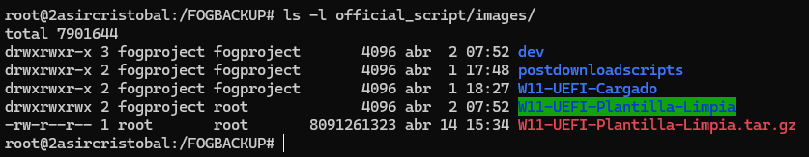
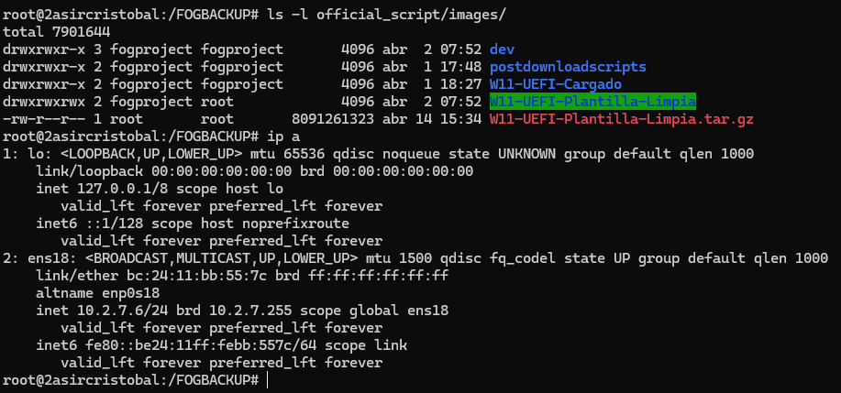

Importante: Dale permisos de ejecución: chmod +x /root/sync_fog_images.sh

4. Automatización Crontab (2:00 AM)
Ahora le decimos al sistema que ejecute este script cada noche.
- Abre el editor: sudo crontab -e
- Pega esta línea al final del archivo:
Fragmento de código
00 02 * * * /root/sync_fog_images.sh

5. Recomendaciones de "Supervivencia"
[!WARNING] El primer backup: No esperes a las 2 AM para la primera vez. Ejecuta /root/sync_fog_images.sh manualmente durante el día para ver cuánto tarda. Si tienes 500GB, podría tardar horas dependiendo de tu red.
[!TIP] Espacio en disco: Asegúrate de que el disco en 10.2.7.6 sea igual o más grande que el del servidor FOG original. Si te quedas sin espacio en el destino, rsync fallará. Puedes revisar el espacio con df -h.

Podemos revisar el log que se genera en el script:
cat /var/log/fog_rsync_images.log
tail -n 20 /var/log/fog_rsync_images.log

3. Verificación de integridad (Manual)
Si quieres estar 100% seguro de que el archivo en el servidor 10.2.7.6 es idéntico al original, puedes comparar el tamaño de la carpeta en ambos servidores:
En el servidor 10.2.7.5: du -sh /images
En el servidor 10.2.7.6: du -sh /FOGBACKUP/images
Los tamaños deberían ser prácticamente iguales (pueden variar ligeramente por el sistema de archivos, pero no por GB de diferencia).

4. Monitoreo en tiempo real (Si decides ejecutarlo hoy)
Si lanzas el script manualmente hoy para probar y quieres ver cómo progresa la transferencia (especialmente útil para archivos pesados de imágenes de disco):
rsync -avz --progress /images/ root@10.2.7.6:/FOGBACKUP/official_script/images/
La bandera --progress te mostrará una barra de carga, la velocidad de transferencia y el tiempo estimado para cada archivo.

5. ¿Qué pasa si el log dice "Broken Pipe" o "Connection Reset"?
Esto suele suceder si:
- La red es inestable: Por eso usamos --partial en el script, para que si se corta, empiece donde quedó.
- Falta de espacio: Revisa siempre con df -h en el servidor 10.2.7.6.

Si, claro "¿Te gustaría que añadamos una línea al script para que te
envíe un correo automático si el backup falla?"
¡Excelente iniciativa! En administración de sistemas, no news is good news, pero bad news must be fast news.
Para que el servidor pueda enviarte correos, necesitamos que tenga instalado un agente de transporte de correo (como ssmtp o mailutils). Asumiendo que usas una distribución basada en Debian/Ubuntu (común en FOG), aquí tienes cómo prepararlo.

1. Instalar la herramienta de envío
Primero, asegúrate de tener instalada la utilidad de correo: sudo apt update && sudo apt install mailutils

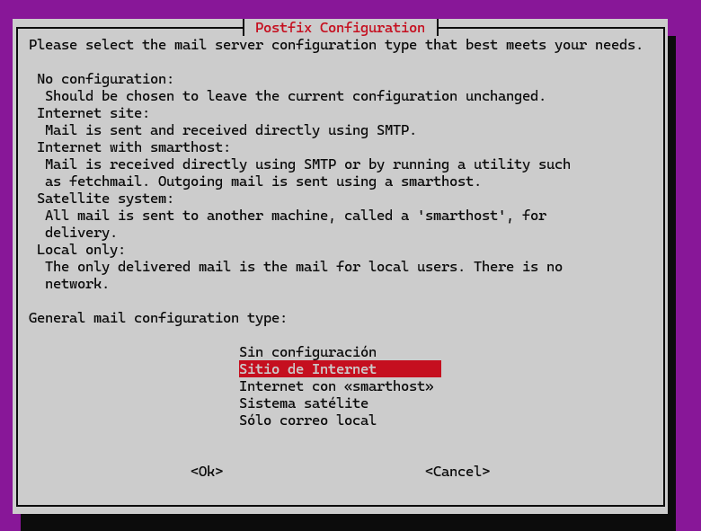

https://gemini.google.com/app/d5c08b1fa2f41407

